En voici, en voilà
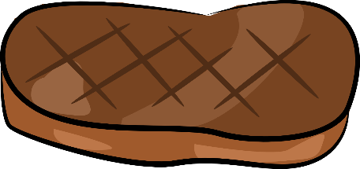
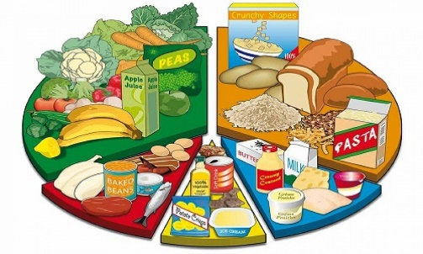
Un steak haché bien cuit
Du riz, des spaghettis
Des croquettes de poisson
Un petit morceau de melon
Une tranche de pizza
Un gâteau au chocolat
Des frites et du poulet
Avec un verre de lait bien frais
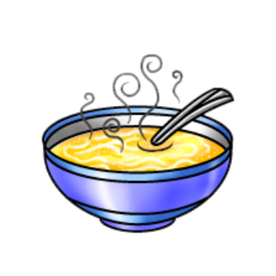
En voici, en voilà
Des bons petits plats
Des sucrés, des salés
Des chauds ou des froids
De la soupe aux vermicelles
Du nougat, des caramels
Tarte aux pommes, pommes vapeur
Crêpes au sucre et
Pâtes au beurre
Répétez depuis le début
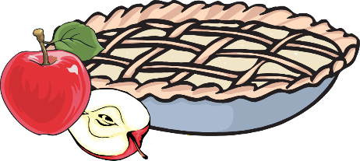
De la soupe aux vermicelles
Du nougat, des caramels
Tarte aux pommes, pommes vapeur
Crêpes au sucre et
Pâtes au beurre
(x3)

